哈尔滨理工大学
计算机科学与技术学院

系统分析与设计课程设计
需求规格说明书
—— 智能共享自习室预约系统 ——

课程名称： | 系统分析与设计课程设计
项目名称： | 智能共享自习室预约系统
专业班级： | 软件工程 24-3 班
小组组长： | 赵晨曦
小组成员： | 叶泳言、姜文东、邹字、王建东
指导教师： | 崔香
完成日期： | 2026 年 9 月

2026 年 9 月

文档信息
项目名称：智能共享自习室预约系统
文档编号 | SSR-REQ-001 | 版本 | V2.0
编写人 | 赵晨曦（模块一）、叶泳言（模块二）、姜文东（模块三）、邹字（模块四）、王建东（模块五） | 日期 | 2026-09-14
审核人 | 赵晨曦（imic​ola，组长） | 日期 | 2026-09-14
修订 | V2.0 全面重构为 5 大功能模块垂直全栈架构分工，重塑功能需求分配矩阵与模块主责机制 | 日期 | 2026-09-14

编写组与模块分工
序号 | 姓名 | 学号 | GitHub | 模块归属 | 职责定位
1 | 赵晨曦 | 2404060302 | imic​ola | 模块一：用户与权限模块 | 组长、总体架构、代码审查与合并、报告统稿、用户认证与权限管理
2 | 叶泳言 | 2304060322 | Glas​sous | 模块二：座位与预约模块 | 核心预约业务模型与状态机设计、座位平面图交互、预约引擎与分布式互斥防超卖
3 | 姜文东 | 2404060307 | DonG​Kids | 模块三：信用与候补模块 | 信用分奖惩机制、规则治理、候补排队与自动递补引擎、站内消息通知流转
4 | 邹字 | 2404060319 | hjsdj​uhv8 | 模块四：统计与可视化模块 | 空间占用热力图、运营数据大屏、3D 座位选座探索、数据聚合流水线与旁路缓存优化
5 | 王建东 | 2404060309 | nights​ky5819 | 模块五：AI 助手与运维模块 | AI 智能对话与推荐服务、分布式限流、高可用调度巡检、质量保障与自动化测试

目 录
（本目录由域代码生成，如页码有变动请右键选择“更新域”）

1．引言 2
1.1 编写目的 2
1.2 项目背景 2
1.3 定义 3
1.4 参考资料 4
2．任务概述 4
2.1 目标 4
2.2 运行环境 5
2.3 条件与限制 5
3．数据描述 6
3.1 静态数据 6
3.2 动态数据 7
3.3 数据库介绍 7
3.4 数据词典 7
3.5 数据采集 10
4．功能需求 10
4.1 功能划分与需求矩阵 10
4.1.1 5 大核心业务模块定义 11
4.1.2 功能需求（FR）分配矩阵 11
4.2 功能描述 11
FR-01 用户注册 12
FR-02 用户登录 12
FR-03 房间与座位管理（管理员） 12
FR-04 座位查询与在线预约 13
FR-05 智能自动分配 13
FR-06 预约生命周期管理 14
FR-07 信用分管理 14
FR-08 满座候补 14
FR-09 消息通知 15
FR-10 统计分析与热力图 15
FR-11 AI 对话与本人信息查询 16
FR-12 AI 统一业务上下文组装 16
FR-13 自然语言座位推荐卡片 16
FR-14 推荐卡片二次确认与预约 17
FR-15 会话持久化与隔离管理 17
5．性能需求 17
5.1 数据精确度 17
5.2 时间特性 17
5.3 适应性 18
6．运行需求 18
6.1 用户界面 19
6.2 硬件接口 19
6.3 软件接口 19
6.4 故障处理 20
7．其它需求 20
7.1 安全保密 20
7.2 可维护性 21
7.3 可移植性 22
7.4 可使用性 22

1．引言

1.1 编写目的
为明确"智能共享自习室预约系统"的软件需求、安排项目规划与进度、组织软件开发与测试，特编写本需求规格说明书。
本文档的预期读者为：项目组长、各模块全栈开发人员、质量保障人员以及课程设计指导教师。本文档将作为系统概要设计、详细设计、测试计划编制的输入，以及最终系统验收的依据之一。

1.2 项目背景
a. 委托单位、开发单位与主管部门：本项目为《系统分析与设计》课程设计课题，由课程设计小组（5 人）自主选题、自主开发，指导教师所在课程组为业务主管部门。开发团队采用「5 大功能模块垂直全栈分工」模式开展系统分析、设计与实现，各模块负责人统筹本模块前端交互、后端服务、数据模型与测试验证工作。
b. 系统与其他系统的关系：本系统为独立 B/S 架构 Web 应用，不依赖外部业务系统；对外仅依赖标准网络与浏览器环境。系统面向高校共享自习室场景，向前来自习的学生提供座位查询、预约、签到等服务，向管理员提供座位资源管理与运营统计服务。
现状与问题：调研发现，传统自习室管理存在以下痛点——
- 信息不透明：学生无法提前得知自习室空位情况，往返奔波"找座"时间成本高；
- 占座严重：物品占座导致座位名义占用、实际闲置，资源利用率低；
- 爽约无成本：预约后不到场没有任何约束，座位被无效锁定；
- 管理粗放：管理员缺乏数据支撑，无法量化了解各时段、各区域的座位利用情况；
- 分配低效：高峰期人工引导分配座位秩序混乱，体验差。
本系统通过"在线选座 + 智能分配 + 信用治理 + 数据可视化"四位一体的方案解决上述问题。

1.3 定义
术语/缩写 | 说明
JWT | JSON Web Token，无状态令牌式身份认证方案
RBAC | Role-Based Access Cont​rol，基于角色的访问控制
bcrypt | 自适应密码哈希算法，用于口令存储
DFD | Data Flow Diag​ram，数据流图
ER 图 | Entity-Relati​onship Diag​ram，实体联系图
座位热力图 | 以颜色深浅表达"座位 × 时段"利用率矩阵的可视化图表
候补队列 | 目标时段满座时按先到先得排队的等待机制
信用分 | 量化用户履约行为的分数，违约扣分、履约加分，低于阈值限制预约
排除约束 | Postg​reSQL 中 EXCL​UDE 约束，从数据库层保证时段不重叠
活跃预约 | 状态为待签到/使用中/临时离开的预约，会实际占用座位
SSE | Server-Sent Events，服务器推送事件，用于 AI 助手流式回复
AI 助手 | 面向学生的只读对话式助手，可查询本人业务数据并按自然语言偏好推荐座位，无预约写权限

1.4 参考资料
编号 | 资料 | 来源
[1] | 《系统分析与设计课程设计任务书（2026）》 | 课程组下发
[2] | 《系统分析与设计课程设计要求》 | 课程组下发
[3] | GB/T 8567-2006《计算机软件文档编制规范》 | 国家标准
[4] | 《软件工程：实践者的研究方法》 | 机械工业出版社
[5] | Postg​reSQL 18 官方文档 | postg​resql​.org
[6] | Gin / Vue 3 / Elem​ent Plus 官方文档 | 各官方站点

2．任务概述

2.1 目标
总体目标：建设一套面向高校共享自习室的智能座位预约与管理平台，实现座位资源的在线化、公平化、数据化管理，提升座位利用率与学生自习体验。
具体目标：
编号 | 目标 | 说明
G1 | 在线预约 | 学生可按日期、时段、自习室在线选座预约，杜绝盲目找座
G2 | 智能分配 | 系统按用户偏好（区域/电源/靠窗）自动推荐并分配最优座位
G3 | 全生命周期管理 | 预约"待签到→签到→使用→签退"全流程线上化，超时自动违约处理
G4 | 信用治理 | 违约扣分、履约加分、低分限约，从机制上抑制爽约与占座
G5 | 满座候补 | 目标时段满座时可排队候补，空位释放自动递补并通知
G6 | 数据可视化 | 提供座位热力图、使用率趋势、高峰时段等运营统计
G7 | 消息通知 | 预约成功、违约警告、候补递补等关键事件站内通知

2.2 运行环境
服务端：
项目 | 要求
操作系统 | Linux（本项目在 WSL2/Arch Linux 环境开发验证）
运行时 | Go 1.27 + Gin Web 框架
数据库系统 | Postg​reSQL 18（库名 study​room，启用 btree​_gist 扩展）
硬件建议 | 2 核 CPU / 2GB 内存及以上

客户端：
项目 | 要求
浏览器 | Chrome / Edge / Fire​fox 等现代浏览器最新两个大版本
分辨率 | 1366×768 及以上，支持响应式布局

开发环境与完整技术栈：后端采用 Go 1.27、Gin 1.12.0、pgx 5.10.0、golang-jwt 5.3.1、go-redis 9.22.0 与 bcrypt（单测另用 miniredis 提供内存 Redis 替身）；主数据存储为 PostgreSQL 18，Redis 7 用于缓存、限流、JWT 注销黑名单和分布式协调。前端采用 Vue 3.5.42、Vite 8.2.2、Vue Router 5.3.0、Pinia 4.0.3、Element Plus 2.14.5、Axios 1.20.0、ECharts 6.1.0、GSAP 3.15.0 与 Three.js 0.185.1（3D 座位探索视图）。AI 助手通过 OpenAI Chat Completions 兼容接口接入，需支持 SSE 流式输出与 tools/function calling。系统通过 Docker Compose 编排 PostgreSQL、Redis 和后端服务。

2.3 条件与限制
- 进度约束：课程计划周期为 2026-09-01 至 2026-09-15，包含分析、设计、实现、验证和答辩交付；
- 人力约束：5 人课程设计小组，均为在校学生，非全职投入；
- 范围约束：教学演示系统，单校区单实例部署；不包含在线支付、门禁硬件对接、短信网关等外部集成；
- 技术约束：预约时间粒度为 30 分钟；单日单座可被多次预约但时段不得重叠；系统时间以服务器时间为准；
- 合规约束：用户口令必须加密存储，日志不得输出明文口令。

3．数据描述

3.1 静态数据
系统运行前预置或由管理员维护的相对稳定数据：
数据项 | 内容示例 | 维护者
自习室信息 | 名称、位置、开放时间（如 1F-静音自习室 08:00–22:00）、行列规模 | 管理员
座位属性 | 座位号（如 C05）、行/列坐标、区域（静音/普通/研讨/机房）、是否带电源、是否靠窗 | 管理员
角色类型 | stud​ent（学生）、admin（管理员） | 系统预置
预约状态枚举 | pend​ing / chec​ked​_in / temp​_leave / compl​eted / cance​lled / viola​tion | 系统预置
信用规则参数 | 初始分 100、违约 -8、按期履约 +1、禁约阈值 60、禁约天数 3 | 系统预置
候补状态枚举 | wait​ing / prom​oted / cance​lled / expi​red | 系统预置

3.2 动态数据
输入数据：
数据 | 来源 | 说明
注册信息 | 学生 | 用户名、口令（bcrypt 哈希后存储）、真实姓名、学号
登录凭证 | 学生/管理员 | 用户名 + 口令，换取 JWT
预约请求 | 学生 | 日期、开始/结束时间、座位号；或偏好条件（区域/电源/靠窗）触发自动分配
生命周期操作 | 学生 | 签到、临时离开、返回、签退、取消
候补请求 | 学生 | 房间、日期、时段、偏好
管理操作 | 管理员 | 房间/座位增删改查、批量生成座位、维护状态、用户禁用
AI 对话消息 | 学生 | 自然语言提问（最长 1000 字符）、会话标识；选座需明确日期与时段

输出数据：
数据 | 消费者 | 说明
座位平面图 | 学生 | 按房间渲染的座位矩阵与各时段占用状态，另提供 Three.js 3D 座位探索视图
预约单列表 | 学生 | 我的预约（各状态）及可执行操作
自动分配结果 | 学生 | 推荐座位及推荐理由（评分明细）
热力图矩阵 | 管理员 | 指定房间、日期的"座位 × 小时"利用率矩阵
统计报表 | 管理员 | 使用率趋势、高峰时段分布、热门座位 Top 榜
通知消息 | 学生 | 预约成功、违约警告、候补递补等事件消息
信用信息 | 学生/管理员 | 信用分、信用流水、禁约状态
AI 对话与推荐卡片 | 学生 | 流式回复文本、经后端核验的座位推荐卡片（最多 3 张）

3.3 数据库介绍
采用 PostgreSQL 18 关系数据库，库名 studyroom，启用 btree_gist 扩展以支持时段排他约束。共 9 张核心表：users（用户）、rooms（自习室）、seats（座位）、reservations（预约）、credit_logs（信用流水）、waitlist（候补）、notifications（通知）7 张业务表，以及 AI 助手专用的 ai_conversations（会话）与 ai_messages（消息）2 张表（由迁移脚本 002_ai_assistant.sql 建立）。

3.4 数据词典
（1）users 用户表
字段 | 类型 | 约束 | 含义
id | BIGSE​RIAL | 主键 | 用户标识
user​name | VARC​HAR(50) | 唯一、非空 | 登录名
pass​word​_hash | VARC​HAR(100) | 非空 | bcrypt 口令哈希
real_name | VARC​HAR(50) | — | 真实姓名
stud​ent​_no | VARC​HAR(20) | 唯一 | 学号
role | VARC​HAR(20) | stud​ent​/admin | 角色
credit_score | INTE​GER | 0–100，默认 100 | 信用分
credit_banned_until | TIMEST​AMPTZ | 可空 | 低分禁约截止时间
status | VARC​HAR(20) | active​/disa​bled | 账号状态
crea​ted​_at / upda​ted​_at | TIMEST​AMPTZ | 非空 | 创建/更新时间

（2）rooms 自习室表
字段 | 类型 | 约束 | 含义
id | BIGSE​RIAL | 主键 | 房间标识
name | VARC​HAR(100) | 唯一、非空 | 房间名称
loca​tion | VARC​HAR(200) | — | 位置描述
open_time / close_time | TIME | close > open | 开放时段
seat_rows / seat_cols | INTE​GER | 1–30 | 平面图行列规模
descri​ption | TEXT | — | 房间说明

（3）seats 座位表
字段 | 类型 | 约束 | 含义
id | BIGSE​RIAL | 主键 | 座位标识
room_id | BIGINT | 外键→rooms，级联删除 | 所属房间
seat_no | VARC​HAR(20) | 房间内唯一 | 座位号（如 A01）
row_no / col_no | INTE​GER | ≥1，(room,row,col) 唯一 | 平面图坐标
zone | VARC​HAR(30) | quiet​/regu​lar​/discu​ssion​/comp​uter | 功能区域
has_power | BOOL​EAN | 默认 false | 是否带电源
near_window | BOOL​EAN | 默认 false | 是否靠窗
status | VARC​HAR(20) | avail​able​/mainte​nance​/disa​bled | 座位状态

（4）reservations 预约表
字段 | 类型 | 约束 | 含义
id | BIGSE​RIAL | 主键 | 预约单标识
user_id / seat_id | BIGINT | 外键，级联删除 | 所属用户/座位
res_date | DATE | 非空 | 预约日期
start_time / end_time | TIME | end > start | 起止时间
status | VARC​HAR(20) | 六态枚举 | 当前状态
source | VARC​HAR(20) | manual​/auto​/wait​list | 预约来源
chec​kin​_at / chec​kout​_at / leave​_at | TIMEST​AMPTZ | 可空 | 签到/签退/离开时间戳
— | 排除约束 | 见下 | 时段冲突防护

排除约束（数据库层兜底，双保险）：
- excl_seat_overlap：同一座位同一天的活跃预约时段不得重叠；
- excl_user_overlap：同一用户同一天的活跃预约时段不得重叠（防止一人多占）。
（5）credit_logs 信用流水表：id、user_id（外键）、delta（分值变动，正加负减）、reason（事由）、reservation_id（关联预约，可空）、created_at。
（6）waitlist 候补表：id、user_id、room_id、res_date、start_time/end_time、偏好（zone/has_power/near_window，均可空）、status（waiting/promoted/cancelled/expired）、created_at。同一房间同一时段按 created_at 先后排队。
（7）notifications 通知表：id、user_id、type（六类事件枚举）、title、content、is_read、created_at。
（8）ai_conversations AI 会话表：id、user_id（外键→users，级联删除）、title（默认"新对话"）、created_at、updated_at。索引 (user_id, updated_at DESC) 支撑会话列表按最近活跃排序。
（9）ai_messages AI 消息表：id、conversation_id（外键→ai_conversations，级联删除）、role（system/user/assistant/tool）、content、tool_calls（JSONB，兼容 OpenAI 工具调用）、tool_call_id、status（streaming/complete/failed）、created_at。索引 (conversation_id, created_at, id) 保证消息按序回放；仅 complete 状态消息进入后续模型上下文。

3.5 数据采集
- 管理端录入：房间与座位由管理员创建/批量生成，形成静态资源数据；
- 用户注册采集：注册时采集用户名、口令（哈希）、姓名、学号；
- 行为自动记录：预约创建、签到、签退、取消等操作由系统自动写入对应表并维护时间戳；
- 调度器采集：后台定时任务扫描超时未签到预约，自动产生违约记录与信用流水；
- 统计聚合：热力图与统计报表由历史预约数据按"座位 × 小时"聚合生成，无需人工上报。

4．功能需求

4.1 功能划分与需求矩阵
系统基于「5 大功能模块垂直全栈体系」进行功能架构切分与职责闭环，覆盖 10 个业务子系统（M1~M10）与 15 项功能需求（FR-01~FR-15）：

4.1.1 5 大核心业务模块定义
功能模块 | 子功能域 | 主要功能职责 | 对应需求 | 主责成员
模块一：用户与权限模块 | M1 身份认证 | 注册、登录、个人中心、JWT 鉴权与注销黑名单拦截中间件、RBAC 角色权限控制 | FR-01, FR-02 | 赵晨曦
模块二：座位与预约模块 | M2 座位资源管理  M3 座位查询与预约  M4 智能自动分配  M5 预约生命周期 | 房间与座位管理维护、平面图选座、三层防超卖互斥保障、偏好加权自动分配算法、预约全生命周期有限状态机 | FR-03, FR-04, FR-05, FR-06 | 叶泳言
模块三：信用与候补模块 | M6 信用分管理  M7 候补队列  M8 消息通知 | 信用分奖惩机制与禁约判定、满座先到先得排队候补与自动递补引擎、全流程站内消息通知流转 | FR-07, FR-08, FR-09 | 姜文东
模块四：统计与可视化模块 | M9 统计分析与空间热力图 | 空间占用热力图矩阵、使用率多维聚合统计、运营数据大屏、3D 座位选座与视角探索、旁路缓存防雪崩优化 | FR-10 | 邹字
模块五：AI 助手与运维模块 | M10 AI 智能对话与推荐  运维调度与质量保障 | 悬浮球流式对话、统一业务上下文组装、自然语言座位推荐卡片、二次确认预约、高可用调度 Leader 选举、API 限流与自动化测试 | FR-11, FR-12, FR-13, FR-14, FR-15 | 王建东

4.1.2 功能需求（FR）分配矩阵
需求编号 | 功能需求名称 | 所属功能模块 | 主责成员 | 优先级 | 服务对象 | 核心实现与验证标准
FR-01 | 用户注册 | 模块一：用户与权限模块 | 赵晨曦 | 高 | 游客 | 唯一性校验、口令 bcrypt 哈希存储、默认信用分 100 初始化
FR-02 | 用户登录与个人中心 | 模块一：用户与权限模块 | 赵晨曦 | 高 | 学生/管理员 | bcrypt 比对、JWT 24h 签发、Redis 注销黑名单、个人中心展示
FR-03 | 房间与座位管理 | 模块二：座位与预约模块 | 叶泳言 | 高 | 管理员 | 房间 CRUD、座位批量生成算法、属性维护与状态切换
FR-04 | 座位查询与在线预约 | 模块二：座位与预约模块 | 叶泳言 | 高 | 学生 | 平面图渲染、时段选座、Redis 分布式互斥锁与 GiST 排除约束防超卖
FR-05 | 智能自动分配 | 模块二：座位与预约模块 | 叶泳言 | 高 | 学生 | 偏好加权评分模型（区域/电源/靠窗）与削峰填谷热度均衡
FR-06 | 预约生命周期管理 | 模块二：座位与预约模块 | 叶泳言 | 高 | 学生/系统 | 六态有限状态机流转、签到窗口校验、临时离开与超时违约判定
FR-07 | 信用分管理 | 模块三：信用与候补模块 | 姜文东 | 中 | 系统/学生 | 违约扣分、履约加分、<60 分禁约判定、信用流水记录追溯
FR-08 | 满座候补队列 | 模块三：信用与候补模块 | 姜文东 | 中 | 学生/系统 | 先到先得排队、座位释放自动触发递补引擎、同场次唯一候补
FR-09 | 站内消息通知 | 模块三：信用与候补模块 | 姜文东 | 中 | 学生 | 6 类业务事件触发、未读数角标、批量已读流转、降级容错
FR-10 | 统计分析与热力图 | 模块四：统计与可视化模块 | 邹字 | 中 | 管理员/学生 | 座位 × 小时热力图矩阵、使用率趋势折线、Redis 抖动防雪崩缓存
FR-11 | AI 对话与本人信息查询 | 模块五：AI 助手与运维模块 | 王建东 | 扩展 | 学生 | 全局悬浮球入口、SSE 流式打字机交互、只读查询本人数据
FR-12 | AI 统一业务上下文组装 | 模块五：AI 助手与运维模块 | 王建东 | 扩展 | 学生 | 运行时一次性提取学生业务数据与房间状态拼装上下文，单次模型调用
FR-13 | 自然语言座位推荐卡片 | 模块五：AI 助手与运维模块 | 王建东 | 扩展 | 学生 | 识别完整日期时段与偏好、后端时段重叠过滤、最多返回 3 张推荐卡片
FR-14 | 推荐卡片二次确认与预约 | 模块五：AI 助手与运维模块 | 王建东 | 扩展 | 学生 | AI 无预约写权限，点击卡片二次确认复用核心预约引擎与排他锁校验
FR-15 | 会话持久化与隔离管理 | 模块五：AI 助手与运维模块 | 王建东 | 扩展 | 学生 | Postg​reSQL 会话与消息存储、外键级联、按用户严格隔离历史记录

图 4-1 系统用例图

4.2 功能描述

FR-01 用户注册
项目 | 内容
主责模块与成员 | 模块一：用户与权限模块（赵晨曦）
参与者 | 游客
前置条件 | 无
主流程 | 填写用户名/口令/姓名/学号 → 校验唯一性 → 口令 bcrypt 哈希后入库 → 注册成功
后置条件 | 生成 stud​ent 角色用户，信用分初始化为 100
异常 | 用户名或学号已存在（409）；口令强度不足（≥6 位）

FR-02 用户登录
项目 | 内容
主责模块与成员 | 模块一：用户与权限模块（赵晨曦）
参与者 | 学生、管理员
主流程 | 提交用户名/口令 → 比对 bcrypt 哈希 → 签发 24h 有效 JWT → 前端持久化；退出时令牌哈希写入 Redis 黑名单
后置条件 | 后续请求携带 Bearer Token 访问受保护接口
异常 | 凭证错误（401）；账号被禁用（403）；令牌已注销黑名单拦截（401）

图 4-2 登录认证时序图

FR-03 房间与座位管理（管理员）
项目 | 内容
主责模块与成员 | 模块二：座位与预约模块（叶泳言）
参与者 | 管理员
主流程 | 创建房间（名称/位置/开放时段/行列）→ 按行列批量生成座位 → 可调整单个座位属性（区域/电源/靠窗）与状态（可用/维护/停用）
后置条件 | 座位资源对全体学生可见，变更主动失效对应房间缓存
约束 | 删除房间级联删除其座位与历史预约；维护中座位不可被预约

FR-04 座位查询与在线预约
项目 | 内容
主责模块与成员 | 模块二：座位与预约模块（叶泳言）
参与者 | 学生
前置条件 | 已登录；信用分未被禁约；目标时段在房间开放时间内
主流程 | 选择房间与日期 → 查看座位平面图（含各座位目标时段占用情况）→ 选择空闲座位与时段 → 提交预约 → 获取 Redis 互斥分布式锁 → 冲突检测通过后生成 pend​ing 预约单并通知 → 释放分布式锁
后置条件 | 该座位该时段被锁定；同用户同时段不得再约其他座位；主动失效相关缓存
异常 | 时段冲突（409，数据库排除约束兜底）；并发争抢失败（409）；信用禁约（403）；座位维护中（409）

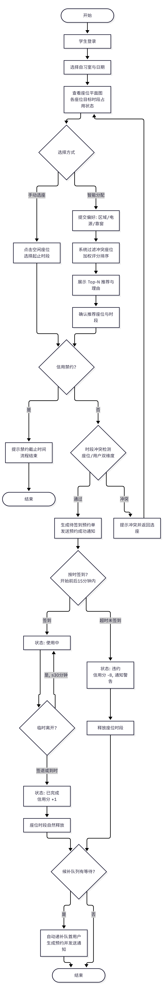
图 4-3 预约业务流程图

FR-05 智能自动分配
项目 | 内容
主责模块与成员 | 模块二：座位与预约模块（叶泳言）
参与者 | 学生
主流程 | 提交目标时段与偏好（可选：区域/电源/靠窗）→ 系统过滤冲突座位 → 按加权评分模型对候选座位打分 → 返回 Top-N 推荐列表（含评分明细）→ 确认后一键分配最优座位
评分模型 | 偏好匹配得分 + 热度均衡因子（同等条件下优先低使用率座位，削峰填谷）
异常 | 无满足条件的空位（404，引导加入候补）

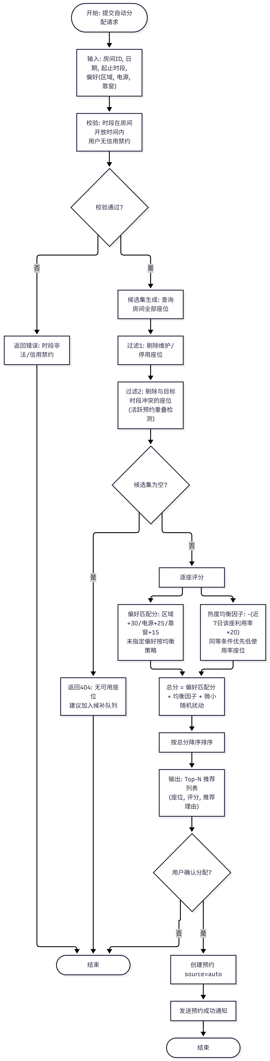
图 4-4 自动分配算法流程图

FR-06 预约生命周期管理
项目 | 内容
主责模块与成员 | 模块二：座位与预约模块（叶泳言）
参与者 | 学生、系统调度器
状态机 | pend​ing（待签到）→ chec​ked​_in（使用中）→ compl​eted（已签退）；chec​ked​_in ⇄ temp​_leave（临时离开​/返回）；pend​ing → cance​lled（取消）；pend​ing 超时 → viola​tion（违约）
签到规则 | 开始时间前 15 分钟至开始后 15 分钟内允许签到
临时离开 | 单次最长 30 分钟，超时视为提前结束
后置条件 | 签退/违约后释放座位，触发履约加分或违约扣分；释放事件通知候补递补

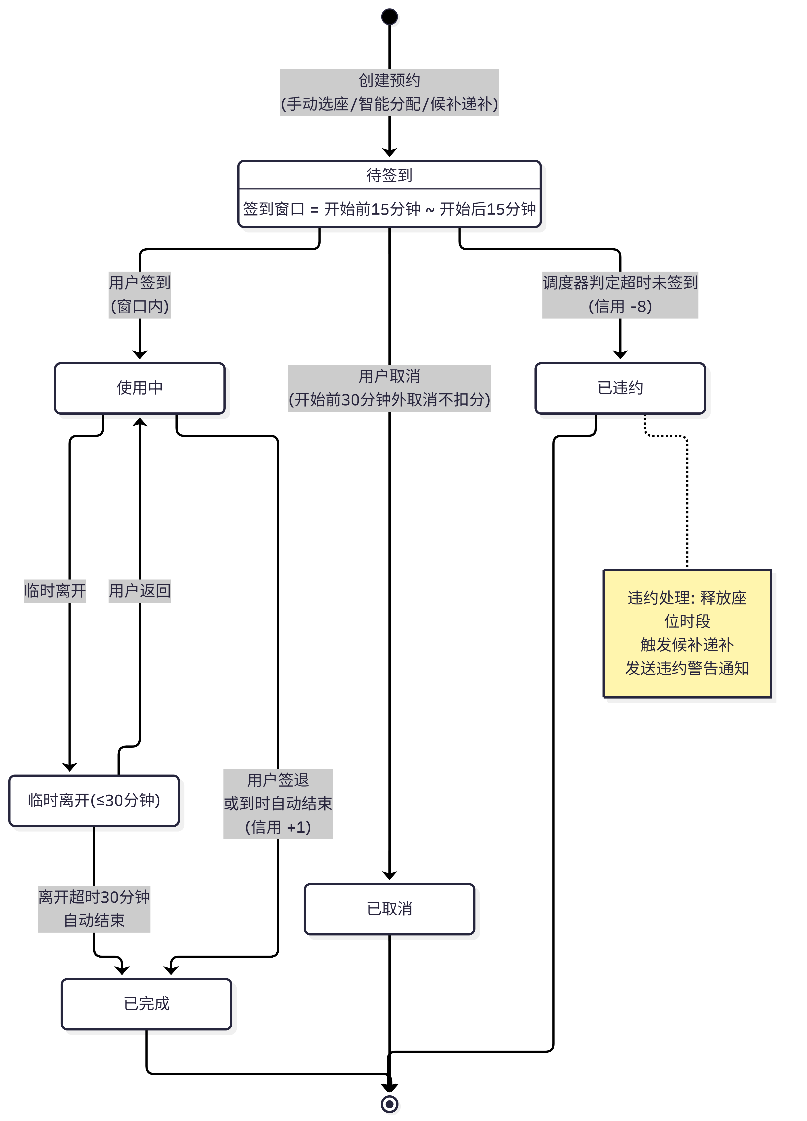
图 4-5 预约状态图

FR-07 信用分管理
项目 | 内容
主责模块与成员 | 模块三：信用与候补模块（姜文东）
规则 | 初始 100 分；超时未签到违约 −8 分；开始前 30 分钟内取消 −2 分；按期签退履约 +1 分；低于 60 分禁止预约 3 天
查询 | 个人中心展示当前分数、禁约截止、信用流水明细
说明 | 分数变动均产生流水记录，可追溯

FR-08 满座候补
项目 | 内容
主责模块与成员 | 模块三：信用与候补模块（姜文东）
参与者 | 学生、系统调度器
主流程 | 目标时段满座 → 提交候补（房间/时段/偏好）→ 按提交时间排队 → 座位释放（取消/违约）时调度器自动递补队首 → 生成预约并站内通知
约束 | 同一用户同一时段仅可持有一条 wait​ing 候补；递补成功后其余同队候补保持排队

图 4-6 候补递补时序图

FR-09 消息通知
项目 | 内容
主责模块与成员 | 模块三：信用与候补模块（姜文东）
类型 | reserv​ation​_succ​ess（预约成功）、viola​tion（违约警告）、credit​_change（信用变动）、wait​list​_prom​oted（候补递补）、chec​kin​_remi​nder（签到提醒）、system（系统公告）
主流程 | 业务事件触发通知写入 → 用户在消息中心查看 → 未读数角标 → 支持单条/全部标记已读

FR-10 统计分析与热力图
项目 | 内容
主责模块与成员 | 模块四：统计与可视化模块（邹字）
参与者 | 学生、管理员
热力图 | 选择房间与日期 → 返回"座位 × 小时"利用率矩阵 → 前端以颜色梯度渲染
统计 | 近 N 日使用率趋势折线、高峰时段分布柱状、热门座位 Top 榜
数据口径 | 利用率 = 占用小时数 ÷ 可用座位小时数（仅计 compl​eted​/chec​ked​_in/temp​_leave​/viola​tion 为占用）
性能保障 | 聚合结果写入 Redis 旁路缓存（基础 TTL 3 分钟叠加 ±10% 随机抖动防雪崩）

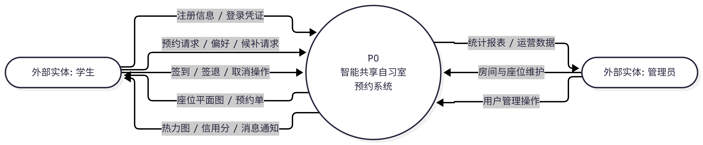
图 4-7 顶层数据流图
图 4-8 一层数据流图

FR-11 AI 对话与本人信息查询
项目 | 内容
主责模块与成员 | 模块五：AI 助手与运维模块（王建东）
参与者 | 学生
前置条件 | 已登录，角色为 stud​ent
主流程 | 点击页面右下角 AI 悬浮入口展开对话面板 → 输入自然语言问题（最长 1000 字符）→ 后端调用 OpenAI 兼容流式接口 → 前端接收 SSE 事件（meta、delta、done）实时打字机渲染回复
支持查询 | 本人基本资料、当前信用分与历史流水、我的活跃预约、候补排队位次、站内未读通知等
限制 | 严格限制为只读查询本人数据，禁止越权访问其他学生数据；回复原则上控制在 2 句以内，简明扼要

FR-12 AI 统一业务上下文组装
项目 | 内容
主责模块与成员 | 模块五：AI 助手与运维模块（王建东）
参与者 | 系统后端
前置条件 | 收到合法的学生聊天请求
主流程 | 服务端按 JWT 用户 ID 一次性并行读取：本人资料、当前信用、活跃预约、候补记录、未读通知，以及当前全部自习室开放时段与座位属性 → 组装为结构化系统上下文（System Prompt 业务快照）→ 注入模型会话
约束 | 每条用户消息最多调用一次兼容模型服务，严禁长链路多轮往返调用导致超时；敏感凭证（口令哈希、JWT 密钥）严禁进入上下文

FR-13 自然语言座位推荐卡片
项目 | 内容
主责模块与成员 | 模块五：AI 助手与运维模块（王建东）
参与者 | 学生、模型服务、后端核验引擎
前置条件 | 学生在对话中给出完整预约意图（明确的目标日期、起止时段及可选偏好）
主流程 | 模型解析自然语言意图并触发 recom​mend​_seats 工具调用 → 后端拦截参数并执行二次确定性核验：校验日期有效性、时段合法性、座位存在性与实时占用重叠 → 筛选出合规候选座位（最多 3 个）→ 封装为 card 事件推送至前端，渲染为交互式推荐卡片
约束 | AI 服务无业务写权限，禁止直接调用预约接口；推荐卡片展示座位号、房间、区域、电源、靠窗属性及推荐理由

FR-14 推荐卡片二次确认与预约
项目 | 内容
主责模块与成员 | 模块五：AI 助手与运维模块（王建东）
参与者 | 学生、预约引擎（模块二）
前置条件 | 前端收到 AI 返回的有效座位推荐卡片
主流程 | 学生点击推荐卡片上的“立即预约”按钮 → 弹出二次确认对话框核对时段与座位 → 确认后调用标准 POST /api/reserv​ations 接口 → 重新通过模块二预约引擎执行信用检查、分布式排他锁获取与 GiST 约束校验 → 预约成功后更新我的预约列表并推送站内信
异常 | 时段已被他人抢占（409）；信用分不足被禁约（403）；并发冲突提示重试

FR-15 会话持久化与隔离管理
项目 | 内容
主责模块与成员 | 模块五：AI 助手与运维模块（王建东）
参与者 | 学生
前置条件 | 已登录 stud​ent 用户
主流程 | 对话按会话（Conver​sation）长期保存在 Postg​reSQL 数据库（ai_conve​rsati​ons、ai_mess​ages 表）中 → 学生可查看历史会话列表、新建会话、删除历史会话、加载历史消息；仅 comp​lete 状态消息计入上下文窗口
安全约束 | 会话按 user​_id 严格行级隔离，禁止任何越权读取或删除他人会话行为；挂载用户级限流（每用户每分钟最多 10 次）防范刷接口

5．性能需求

5.1 数据精确度
数据 | 精确度要求
预约时间 | 粒度 30 分钟，起止时间精确到分钟
信用分 | 整数，范围 0–100
利用率统计 | 百分比，保留 1 位小数
时间基准 | 统一采用服务器时区（Asia​/Shan​ghai）

5.2 时间特性
以下数值是验收目标，尚未完成专项性能复测，不作为实测结果。（注：高并发抢座场景的实测数据见《系统测试报告》SSR-TEST-001 第 4 章。）
指标 | 要求
常规查询接口响应 | P95 < 300ms（本地网络）
热力图/统计聚合接口 | P95 < 1s（14 天数据量）
预约提交（含冲突检测） | P95 < 500ms
后台调度周期 | 60 秒（违约扫描、候补递补、签到提醒）
并发能力 | 教学演示场景 ≥ 100 在线用户

5.3 适应性
- 房间规模可配置（1–30 行 × 1–30 列），座位属性可随时调整，无需修改程序；
- 前端适配主流现代浏览器与常见分辨率；
- 数据库连接、端口、密钥等通过环境变量注入，可在不同环境间迁移；
- 预约粒度、信用规则参数集中于常量配置，调整无需重构。

6．运行需求

6.1 用户界面
- 风格：Element Plus 组件库，简洁清爽的学习场景风格，状态用色约定——绿色可用、红色占用、橙色维护、灰色停用；
- 主页面清单：
页面 | 使用者 | 主要内容
登录/注册 | 游客 | 账号口令输入、注册表单
首页 | 学生/管理员 | 学习概览、快捷入口、公告提示
座位预约 | 学生 | 房间/日期选择、座位平面图、时段选择、3D 座位探索、自动分配入口
我的预约 | 学生 | 预约列表与全状态操作按钮
我的候补 | 学生 | 候补记录、状态与排队位次
热力图与统计 | 管理员 | 热力图矩阵、趋势图、高峰分布、Top 榜
消息中心 | 学生 | 通知列表、未读角标
个人中心 | 学生/管理员 | 信用分、流水、个人信息
管理端 | 管理员 | 房间/座位/用户管理
AI 助手（全局悬浮入口） | 学生 | 流式对话、会话历史、推荐卡片与二次确认

6.2 硬件接口
无专用硬件接口。服务端使用标准 TCP/IP 网络接口；客户端仅需标准浏览器运行环境。

6.3 软件接口
系统对外统一提供 RESTful HTTP + JSON 接口，认证采用 Authorization: Bearer <JWT>。核心接口清单：
方法 | 路径 | 说明
POST | /api/auth​/regi​ster | 注册
POST | /api/auth/login | 登录
POST | /api/auth/logout | 登出（写入 Redis 黑名单）
GET | /api/auth​/prof​ile | 当前用户资料
GET | /api/rooms | 房间列表
GET | /api/rooms/:id/seats | 房间座位平面图（含指定日期时段占用）
POST | /api/reserv​ations | 创建预约
POST | /api/reserv​ations​/auto | 智能自动分配
GET | /api/reserv​ations​/mine | 我的预约
POST | /api/reserv​ations​/:id/{cancel,chec​kin,leave,return,chec​kout} | 取消 / 签到 / 离开 / 返回 / 签退
GET | /api/credit | 信用分与流水
POST | /api/wait​list、​/api/wait​list​/:id/cancel | 加入 / 退出候补
GET | /api/wait​list​/mine | 我的候补与位次
GET | /api/notif​icati​ons、​/unread​_count | 通知列表/未读数
POST | /api/notif​icati​ons​/:id/read、​/read​_all | 单条/全部标记已读
GET | /api/stats​/{heat​map,trend,peak,top-seats,over​view} | 热力图与统计报表
GET/POST | /api/ai/conve​rsati​ons | AI 会话列表 / 新建
GET | /api/ai/conve​rsati​ons​/:id/mess​ages | 会话消息历史
DELETE | /api/ai/conve​rsati​ons​/:id | 删除本人会话
POST | /api/ai/chat/stream | AI 流式对话（SSE）
— | /api/admin/** | 管理端接口（RBAC 保护）

6.4 故障处理
故障场景 | 处理方式
请求参数错误 | 返回 400 与具体字段错误说明
未登录/令牌过期 | 返回 401，前端统一跳转登录页
无权限 | 返回 403
资源不存在 | 返回 404
时段冲突/座位被占 | 返回 409 与冲突详情，提示重新选座
数据库短暂不可用 | 启动期重试与失败快速退出；运行期事务回滚并返回 500
服务异常崩溃 | 崩溃日志落盘；由 syst​emd​/脚本守护重启

统一响应结构：{"code": <业务码>, "message": "<提示>", "data": <载荷>}。

7．其它需求

7.1 安全保密
- 口令仅存 bcrypt 哈希（cost=10），任何接口/日志不得出现明文口令；
- 会话采用 JWT（HS256，24 小时有效），签名密钥环境变量注入；登出时按令牌剩余有效期写入 Redis 黑名单，实现主动注销；
- RBAC：管理端接口仅 admin 角色可访问；AI 助手接口仅 student 角色可访问，会话按 user_id 隔离；
- 全部 SQL 采用参数化查询，防 SQL 注入；前端输入做长度与格式校验，防 XSS；
- AI 接口的模型密钥、系统提示词与其他用户数据不得返回前端；日志不记录提示词和业务快照；
- 敏感端点（登录、预约、自动分配、AI 对话）挂载 Redis 限流中间件，超阈值返回 429；
- 当前开发配置允许任意来源，正式部署前应收紧为可信来源白名单。

7.2 可维护性
- 系统基于 5 大核心业务模块垂直全栈划分，模块内部按 handler / service / repository 分层解耦，边界清晰；
- 数据库变更通过迁移脚本管理（001_init.sql、002_ai_assistant.sql），可重复执行；
- 关键业务（分配算法、时段校验、信用规则、缓存抖动、分布式锁、限流）配套单元测试，CI 自动执行；
- 统一结构化日志，便于排障；Redis 不可用时按用途差异化降级。

7.3 可移植性
- 后端为静态编译的 Go 程序，可部署于任意 Linux 环境，具备容器化条件；
- 数据库采用标准 SQL 与 PostgreSQL 特性（排除约束），迁移成本可控；
- 前端构建产物为静态资源，可由任意 Web 服务器托管；
- 运行配置全部经环境变量注入（根目录 .env 统一维护），可在不同环境间迁移。

7.4 可使用性
- 座位平面图直观呈现占用状态，另提供 3D 座位探索视图与偏好动效反馈，预约操作 ≤ 3 步；
- 自动分配提供推荐理由，增强可解释性与信任感；
- 关键结果（预约成功、违约、递补）均有即时消息反馈；
- AI 助手支持自然语言查数与选座推荐，推荐结果必须二次确认，避免误操作。

